**Муниципальное бюджетное дошкольное образовательное учреждение**

**«Центр развития ребёнка - детский сад № 22»**

**г. Великие Луки**

***Конспект комплексного занятия***

***(старшая группа)***

**разработала: Околышева Е.А.**

***Великие Луки***

***2016***

**«Мой город родной»**

**(старшая группа)**

**Программное содержание:**

1. Уточнить с детьми информацию о родном городе (какие красивые места в нем есть, какой транспорт в нем ходит, кто в нем живет и трудится).
2. Закрепить знания детей о правилах поведения на улицах города.
3. Активизировать в речи детей слова - определение прилагательных «Великие Луки – город какой?», глаголов -действий, обозначающих заботу о близких людях и жителях города; обозначающих трудовые действия людей разных профессий. Упражнять в употребление простых предложений.
4. Воспитывать любовь к родному городу, уважение к труду взрослых, бережное отношение ко всему, что окружает детей.
5. Вызывать в детях чувство восхищения и гордости своим родным городом и его жителями.

**Предварительная работа.**

1. Целевые прогулки по близлежащим улицам.
2. Беседа о названиях улиц.
3. Беседа о городском транспорте.
4. Рассматривание иллюстраций "Памятники родного города". Обсуждение.
5. Беседа о домашних адресах. Проблемные ситуации.
6. Игра "Путешествие по родному городу".
7. Игра "Узнай, где я нахожусь".

**Наглядный материал:**

* слайды с разными видами Великих Лук (презентация)
* видеоклип с песней о городе
* весенние веточки, ваза, мягкая игрушка (сердечко);
* иллюстрации различных видов города.

**Методические приемы:** художественное слово (стихи, загадки), этюд, самомассаж, беседа, дидактические игра «Что покажем гостям Великих Лук…», дидактические упражнения «Букет красивых слов», «Милые сердцу слова», рассказы детей.

***Ход игры-занятия***

***Воспитатель:*** Ребята, помните, мы перед выходными говорили с вами о России, о нашем городе? И я предлагала вам принести из дома различные сувениры? Давайте мы с вами рассмотрим их. Какие вы молодцы как много красивых и интересных сувениров вы принесли.

Дорогие ребята, Россия – величественная и прекрасная страна. Мы с вами живем в ней и называют нас россиянами. И этим нужно гордиться!

Ребенок:

***«Наш дом»***

*На карте мира не найдешь*

*Тот дом, в котором ты живешь*

*И даже улицы родной*

*Мы не найдем на карте той.*

*Но мы всегда на ней найдем*

*Свою страну - наш общий дом.*

***Воспитатель****:* Каждый гражданин страны должен знать историю своего Отечества, гордиться его успехами, уважать прошлое наших предков и их культурные традиции.

Дети, но у каждого из нас есть и малая Родина. Это то место, где мы родились и выросли. Это наш город! В каком городе мы живем? *(Ответы детей…)*

Ребенок:

*Я узнал, что у меня*

*Есть огромная родня:*

*И тропинка, и лесок,*

*В поле – каждый колосок,*

*Речка, небо надо мною –*

*Это все мое, родное!*

***Воспитатель****:* Я предлагаю вам посмотреть видеоклип о нашем городе

*( смотрим видеоклип)*

***Воспитатель****:* Город Великие Луки очень древний. Через два года ему исполнится ***850*** лет! А вы знаете, почему наш город так называется*?*

*(Ответы детей…)*

***Воспитатель****:* А какую символику нашего города вы знаете и что она обозначает? (флаг, герб, гимн)

*(Изображения на экране, выслушать ответы детей, обоснование ответов).*

Ребенок:

*Великие Луки – наш город родной,*

*Крылатые зори плывут над тобой,*

*От чистого сердца тебя прославляем,*

*Гордимся твоею судьбой.*

***Воспитатель****:* Ребята, хотите вместе поиграть в игру, которая называется *«Букет красивых слов»?(У детей по одному осеннему листочку и фотографии с видом города.)*

*Дидактическая игра "Букет красивых слов"*

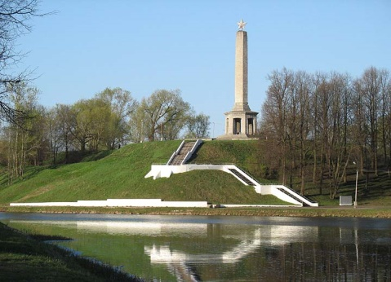 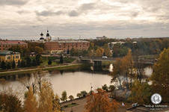 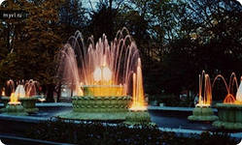

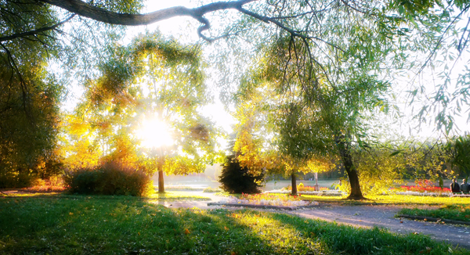 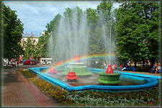 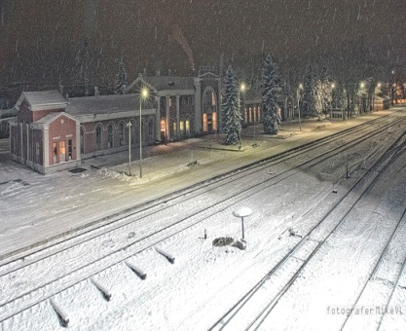

***Воспитатель****:* Внимательно посмотрите на свою открытку и придумайте одно или несколько слов, которыми можно охарактеризовать наш город. Давайте начнем с меня. Мне досталась открытка*…(воспитатель показывает открытку и придумывает слова…)*

Подобрав красивый эпитет, я свою весеннюю веточку ставлю в вазу.

*Ответы детей:*

*(Каждый ребенок говорит, какой город Великие Луки у него на открытке, почему, и ставит свою веточку в вазу).*

***Воспитатель:*** Вот какой букет красивых слов мы собрали!

***Воспитатель:*** Ребята, мы с вами часто ходим на экскурсии, бываем в разных красивых местах города. А все эти запоминающиеся места находятся на улицах и площадях Великих Лук.

А хотите, мы с вами отправимся в небольшую экскурсию по улицам нашего города? А наши экскурсоводы помогут нам в этом.

*Дидактическая игра*«*Что покажем гостям Великих Лук?»*

*(Просмотр презентации)*

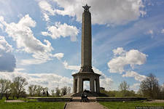 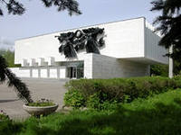 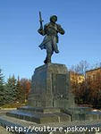

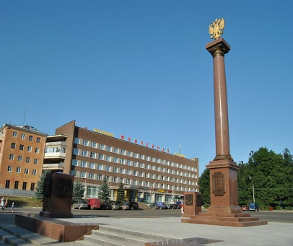  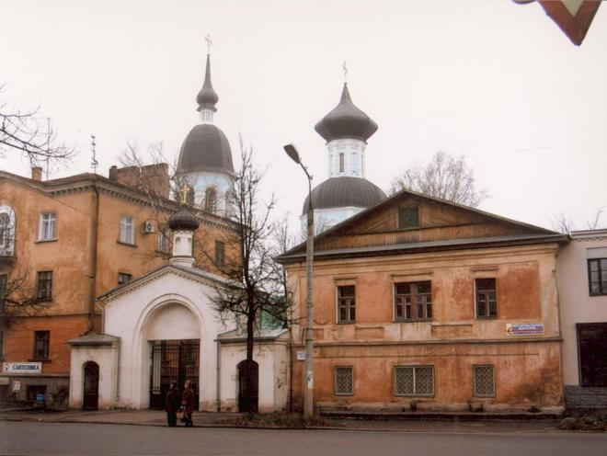

Слайды:

* **Предварительный слайд** (улицы нашего города)

***Воспитатель:*** Итак, мы с вами отправляемся в увлекательное путешествие по улицам нашего города.

* **Театральная площадь** (памятник К.Роккосовскому, фонтан «Каменный цветок») *(рассказы детей)*
* **Улица Пушкина** (сквер А.С.Пушкина, памятник А.С.Пушкину)*(рассказы детей)*
* **Улица К.Либкнехта** (Свято-Вознесенский собор)*(рассказы детей)*
* **Площадь В.И.Ленина** (стелла «Город воинской славы»)*(рассказы детей)*
* **Набережная реки Ловать** ( мост через реку)*(рассказы детей)*
* **Площадь А. Матросова** (памятник А.Матросову, краеведческий музей) *(рассказы детей)*
* **Площадь Калинина** (памятный знак в честь 40-летия освобождения Великих Лук от немецко – фашистских захватчиков) (рассказы детей)

***Воспитатель:*** Дети, мы рассказали и показали, какой красивый наш город. Как много в нем достопримечательностей. Но главное богатство нашей страны, каждого города – это народ, люди, которые живут в этой стране, в этом городе. И чтобы всем было хорошо, жилось комфортно – надо уважать, беречь, помогать и любить друг друга.

 А как же вести себя на улицах Великих Лук, чтобы никому не доставлять неудобств и самим было комфортно? (*Двигаться по правой стороне тротуаров, разговаривать спокойно, не мусорить, если сам обращаешься к кому-либо или к тебе обращаются, пользоваться "волшебными" словами…)*

*Ответы детей:*

***Воспитатель:*** Ребята, а вы хотите поиграть в игру «Милые сердцу слова»?

***Дидактическое упражнение* «*Милые сердцу слова»***

*(произносить волшебное, доброе слово, передать другому сердечко, не повторяться)*

***Воспитатель:*** Ребята, помните мы с вами начинали делать сувениры с видами нашего города в технике декупаж? А вы хотите закончить свою работу? Тогда я вас приглашаю за столы и мы с вами приступим к декорированию сувениров.

Город любимый...  
Славу, достоинство, гордость и честь.  
До поколений, за нами грядущих  
Ты донеси. И спасибо, что есть  
Город мой, на земле самый лучший!

***Воспитатель:*** Ребята, мы сегодня с вами говорили о прекрасном нашем городе! Очень много красивых слов мы сказали о Великих Луках! Это все потому, что мы свой город очень любим. И я предлагаю поделиться частичкой своей любви с нашими гостями и подарить им наши сувениры на память.

Используемая литература:

* О.И.Баранникова «Уроки гражданственности и патриотизма в детском саду».
* Т.А.Шорыгина «Наша Родина – Россия»
* Материалы сайта www.ntt//nsportal.ru